Виноградненский отдел МБУК ВР «МЦБ» им. М.В. Наумова

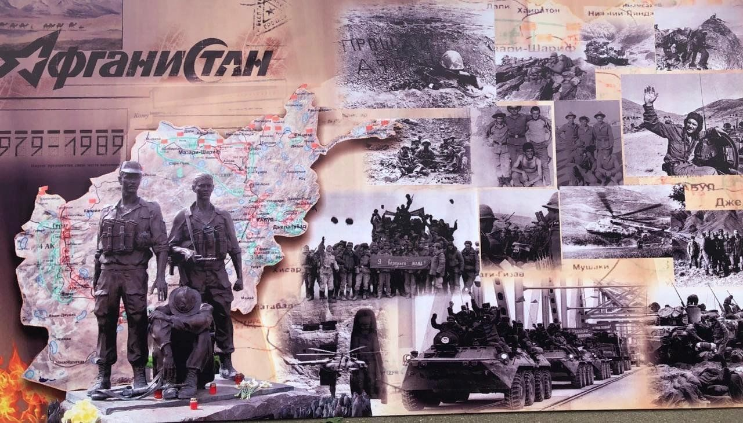«Незаживающая рана – «Афганистан»

(Час поэзии)

Подготовила ведущий библиотекарь

Мелихова Л.И.

«Война - это солнце в подтёках сажи.  
Война - это нервы рваные наши.  
И небо, и море, свинцовые будто,  
В затишье одна на троих самокрутка.  
И слёзы по тем, кто уже не вернётся,  
Жена, что вдовою сегодня зовётся.  
Могила одна на взвод весь погибший,  
Что в землю легли, жизнью не насладившись.  
Война - это страшное, грязное дело,  
Корёжит что душу, мысли и тело.  
Не просто сказать, что такое война…  
Народу страны испытанье она.» С. Антонов

п. Виноградный

2025 год

**Цель:**

расширение кругозора учащихся, воспитание чувства долга, ответственности, самопожертвования, патриотизма; духовное обогащение поэтическим и песенным наследием воинов-интернационалистов.

***Афганистан – ты стих души моей***

***О верности Святой солдатской чести,***

***О памяти той круговерти дней,***

***Где всё смешалось: ложь и правда вместе.***

**Библиотекарь**: 26 лет назад закончилась десятилетняя война в Афганистане. В учебниках истории еще не описаны эти события, хотя они сыграли существенную роль в истории нашей Родины. А знание истории необходимо, так как тот, кто не знает прошлого, осужден на повторение пройденных человечеством ошибок.

В обыденной суете повседневных дел граждане Советского Союза куда-то спешили, терпеливо стояли в очередях за покупками и были озабочены в первую очередь тем, чтобы лучше подготовить праздничный стол и как можно интересней встретить долгожданный Новый год.

В этот предпраздничный день и было впервые опубликовано обращение правительства Афганистана с просьбой о помощи.

Для большинства советских граждан это сообщение прошло практически незамеченным: тогда мало кто знал, что это за страна, и только посвященные понимали, что крылось под этими сухими, написанными официальным языком строками.

Официально провозглашенная главная цель советского военного присутствия формулировалась однозначно – оказание помощи в стабилизации обстановки и отражении возможной агрессии извне. Им предписывалось защищать местное население от банд, а также распределять продовольствие, горючее и предметы первой необходимости.  Наше правительство надеялось, что ввод войск будет носить кратковременный характер.

Советский Союз решил оказать такую поддержку, опираясь на межгосударственный договор, заключенный между СССР и Афганистаном. Советский Союз дал согласие афганскому правительству на ввод на некоторое время небольшого военного контингента. 24 декабря 1979 года советским руководством принято решение о вводе войск (ограниченного контингента) в Афганистан. 25 декабря в 15 часов советские войска вошли в Афганистан.

-Надолго ли? На этот вопрос не мог ответить никто!

-Так оно и вышло: война в Афганистане длилась **9 лет  1месяц 21 день.** 

**Чтец:**

Кабул далекий и безжизненная степь  
Пропахли дымом от разрывов громких,  
Ты долго не увидишь сыновей,  
Спасающих другой народ от горя.  
Мы, Родина, покинули тебя,  
Нам совесть путь - дорогу указала:  
Иди и выполняй святой приказ,  
Чтоб Родина спокойно засыпала.

**Библиотекарь**: В ночь на 27 декабря 1979 года специальные группы КГБ СССР  «Зенит » и  «Гром» , образованные на время операции в Афганистане из сотрудников «Альфа» вместе со спецназом Главного разведывательного управления взяли штурмом президентский дворец на окраине Кабула. Вся операция «Шторм - 333» длилась не более 20 минут, кроме дворца были захвачены ещё 17 объектов в Кабуле.

    На следующее утро в Кабул стали прибывать советские войска. Так началась десятилетняя Афганская война…

Более 70 % сил и средств 40-й армии было постоянно задействовано для перевозки по территории Афганистана гуманитарных грузов. Эта работа не прекращалась вплоть до вывода войск. Благодаря чему экономика страны окрепла, встала на ноги.

40-я армия делала то, что считала нужным, а душманы - лишь то, что могли.

Нашими задачами были: оказание помощи правительству Афганистана в урегулировании внутриполитической ситуацию. Эта помощь заключалась в борьбе с вооруженными отрядами оппозиции. Мы должны были предотвратить агрессию извне. Эти задачи были выполнены. Перед нами никто не ставил задачу одержать военную победу в Афганистане.

**Чтец**: (Из записной книжки С.Ломакина)

***Письмо из Афганистана***

Здравствуй, дорогая! Из Афганистана

Я пишу как прежде: «Жив я и здоров»,

Что в часы свободные ходим по дуканам,

Базарнее Кабула я не видел городов.

Не могу рассказывать о своей работе,

Что всегда с оружием в гору я хожу.

Из одежды бронники вновь у нас в почете.

О ночных дежурствах тоже не скажу.

Я писать не стану о Баграмской пыли,

О тряске в БТРах в горных кишлаках,

Что во время рейда в перестрелке были,

И ложились пули рядом – в двух шагах.

Не скажу тебе я, как мы потеряли

Лучших из товарищей в этой стороне.

Зря своей судьбе они в жизни доверяли

И лежать остались на стальной броне.

Но одно скажу я, ангел мой – хранитель,

Что во всех опасностях ты была со мной.

Тысячи невидимых нас связали нитей,

Я тебе обязан тем, что я живой!

**Библиотекарь**: Афганские стихи написаны не поэтами. Их авторы – солдаты и офицеры, честно и мужественно выполнявшие интернациональный долг в Демократической Республике Афганистан. В каждом слове этих незатейливых, порой нескладных строк –

тоска по Родине, по семье, верность долгу и боль потери друзей, горечь предательства и юмор солдатских будней. Они были написаны между жизнью

и смертью во время девятилетней войны и гораздо позже, на гражданке, когда в ночной тиши являлись вечно молодые погибшие товарищи, а разрывы снарядов и гул бронетранспортеров не давали сомкнуть глаз. По этим стихам можно изучать историю

Афганской войны и роль советского человека в ней.

**Чтец:**

Бой гремел в окрестностях Кабула,

Ночь светила вспышками огня.

Не сломило нас и не согнуло,

Значит, люди крепче, чем броня.

По призванью мы не дипломаты,

С нами лишь братишка – автомат,

Полные жилеты магазинов

И в кармане парочка гранат.

Вспомним, ребята, мы Афганистан,

Зарево пожарищ, крики мусульман,

Грохот автоматов, вспышки за рекой,

Вспомним, товарищ, вспомним, дорогой!

Вспомним, товарищ, как мы шли в ночи,

Как от нас бежали в горы басмачи,

Как загрохотал твой грозный АКС,

Вспомним, товарищ, вспомним, наконец.

На костре в дыму трещали ветки,

В котелке дымился крепкий чай.

Ты пришел усталый из разведки,

Много шел и столько же молчал.

Ласково озябшими руками

Протирал вспотевший автомат

И о чем-то думал, временами

Устремив куда-то грустный взгляд.

Самолет заходит на посадку,

Тяжело моторами ревя.

Он привез патроны и взрывчатку –

Это для тебя и для меня.

Вы не бойтесь, братья – мусульмане,

Ваше счастье в том, что мы за вас.

И не надо лишних трепетаний,

В бой идем мы не в последний раз.

**Чтец:**

***Последнее право***

В атаку шел наш батальон,

Поднятый красною ракетой,

Чтобы отбить у «духов» склон

И пять ребят на склоне этом.

Мы знали, что друзьям не встать

Уже вовеки с желтой глины,

Но их тела врагу отдать

На растерзанье, как могли мы?

Как права их могли лишить

С землей своей родною слиться?

Землею стать и вечно быть

России горькою частицей. Александр Кердан

**Библиотекарь**: Крупномасштабный вывод советских войск из Афганистана был проведен в три этапа. Первый - октябрь 1986 года. Второй - 15 мая 1988 года. Третий - 15 февраля 1989 года.

С территории Афганистана войска уходили в боевой обстановке.

Последним покидал Афганистан батальон 201-й дивизии. Перед выводом Б.В.Громов построил батальон и, зная, что с ним уже больше не придется встречаться, поблагодарил всех бойцов и сказал, что в этот особенный день разведбат 201-й дивизии войдет в историю как последнее подразделение советских войск, покинувшее территорию Афганистан. Но последним Афганистан покинул БТР, на котором выезжал командующий 40-й армией Герой Советского Союза генерал-полковник Борис Всеволодович Громов.

**Чтец:**

***Звезды. 1989 год.***  
В последний раз взлетаю над Кабулом.  
Домой! Домой! Теперь уж навсегда.  
Ночь звездами полна и реактивным гулом.  
И где- то в ней горит моя звезда.  
Крен на пределе, нервы на пределе.  
И перегрузка не поднять руки.  
Вы помните меня, березы, сосны, ели?  
Вы от меня, как звезды, далеки  
Внизу лежит чужой полночный город:  
Десятки тысяч крохотных огней.  
Десятки тысяч звезд, просыпанных на горы,  
И каждая таит угрозу мне.  
Над зоной безопасности, кругами,  
Громадный лайнер рвется в высоту,  
И ложных целей ярко вспыхивает пламя,  
Чтоб отвести враждебную звезду.  
А там, внизу, я знаю, их немало,  
Готовых хищно ринуться в полет,  
И брызги раскаленного металла  
Вонзить в людьми набитый самолет.  
И каждый, каждый, каждый это знает,  
И каждый, каждый напряженно ждет  
Когда завоет вдруг и замигает  
Сигнал, который нам подаст пилот!  
Граница! Родина! А значит будем живы.  
Теперь дождется нас аэродром.  
Друг другу улыбаемся счастливо,  
Гори, моя звезда, греми, салютный гром!

**Библиотекарь:**  Самым скорбным итогом афганской войны является гибель наших солдат и офицеров. Убито и умерло от ран и болезней 13833 военнослужащих, в том числе 1979 офицеров и генералов, погибло 572 военнослужащих КГБ, 28 сотрудников МВД, 190 военных советников, из них 145 офицеров, инвалидами стали 6669 афганцев, из них 1479 человек инвалиды 1-й группы. Гепатитом поражено 115309 человек, брюшным тифом 31080 солдат и офицеров.

**Чтец:**

***Зачем?***Кому война нужна, зачем?  
Зачем нам слёзы и могилы?  
Ведь убивают насовсем,  
Восстать уже не будет силы.  
И тех, кого хороним мы,  
Недосчитается Всевышний  
И не поднимет их из тьмы,  
А каждый на земле не лишний.  
Любой, живущий человек,  
Никем, нигде неповторимый.  
Прожить отпущенный свой век  
Он должен честно, полно, зримо.  
Нам не ответят на вопрос:  
«Зачем друг друга убиваем?»  
Пока не поздно, крикнем: «SOS».  
Поможет кто? – Увы, не знаем. С. Антонов

**Библиотекарь**: Во время вывода советских войск из Афганистана были эвакуированы на Родину все обелиски, которые были установлены на местах гибели солдат и офицеров 40-й армии.

**Чтец:**

***Афганистан,как камень в сердце***  
Боль не утихнет никогда…  
Афганистан, как камень в сердце…  
Хоть время лечит завсегда…  
Но всё не станет, так, как прежде..  
Не сможет сына мать обнять…  
В тюльпане чёрном мало жизни…  
Нельзя оттуда написать…  
А так хотелось вылить мысли…  
Засада, взрыв и всё в огне…  
Кружляет коршун над аулом…  
Три пули в глиняной стене…  
И автомат с кровавым дулом…  
Всё тело юное в крови…  
Не бьётся в нём, как раньше сердце..  
Итог суровой той войны…  
Кто струны оборвал надежде…  
В надежде, что придёт домой…  
Солдат Советского Союза…  
Не суждено, итог такой…  
Навек утихла жизни муза Владислав Амелин

**Библиотекарь**: Государство в неоплаченном долгу перед семьями погибших**.**Для каждого солдата  годы  службы навсегда останутся в памяти. Кто-то вспоминает друзей, с которыми делил паёк, кто-то незнакомую, чужую природу, кто-то необычную средневековую  культуру.

**Источники информации:**

<https://vk.com/topic-27254430_24549700?ysclid=m6ypuq9nw7955397361>

<https://stihi.ru/2015/02/05/796?ysclid=m6ymo2uzkh911433155>

<https://nsportal.ru/shkola/vneklassnaya-rabota/library/2017/04/11/klassnyy-chas-afganestan-nezazhivayushchaya-rana>

**fcbs.kaluga.muzkult.ru**›media/2021/02/05/…